ISARA-Lyon Le 04/11/2010
2ème année 2 heures

Examen chimie analytique
A. HALLIER

Conditions d’examen : Sans documents et avec calculatrice scientifique uniquement.

Remarque préalable : La concision et la précision de vos réponses seront prises en compte de manière importante dans la notation.

A) Partie cours (8 points – 45 minutes)

1) Donner les différents types de chromatographie selon la classification se rapportant à la nature du support de la phase stationnaire. Expliquer en quelques lignes quels sont les avantages et inconvénients de ces chromatographies les unes par rapport aux autres (1.5 points).

2) Après les avoir défini, expliquer ce qui différencie les chromatographies d’affinité et d’adsorption (1.25 points).

3) A l’aide d’un schéma, décrivez l’appareillage de la chromatographie en phase gazeuse. (0.75 point) ?

4) Quels sont les rôles du four dans un chromatographe en phase gazeuse, rappeler les deux modes de fonctionnement possible pour cet élément (1.25 points) ?

5) Décrire le fonctionnement d’un détecteur à ionisation de flamme (FID). Illustrer votre description par un ou plusieurs schémas si nécessaire (2 points).

6) Donner le principe de la spectrométrie de masse (1.25 points).

B) Partie exercice (12 points – 1h15)

Exercice 1 (6.5 points – 40 minutes) :

Pour caractériser la valeur nutritionnelle de son produit, un industriel fabricant du beurre souhaiterait identifier et quantifier les acides gras présents dans son produit. Les acides gras sont donc extraits d’un échantillon de beurre puis séparés par chromatographie en phase gazeuse à 180°C.
Le chromatogramme et le tableau ci-dessous regroupent les résultats relevés :

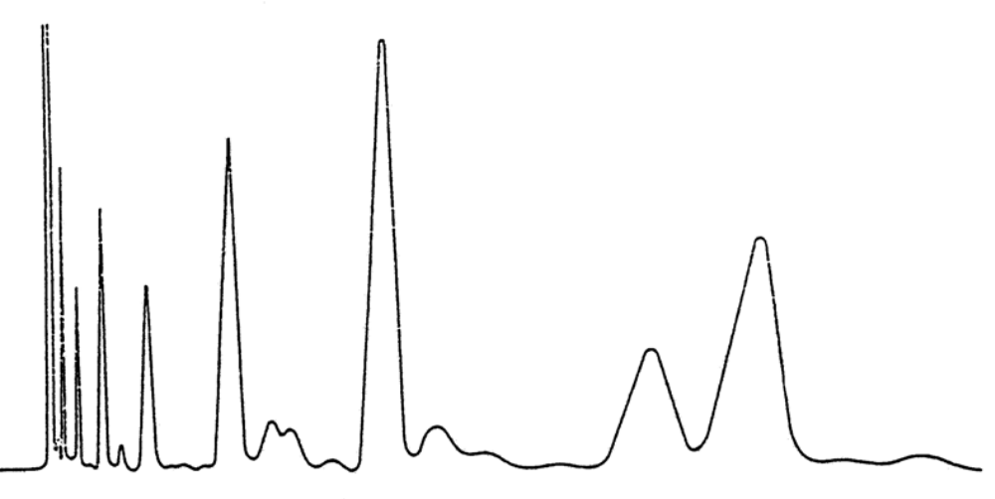
C6
C8
C10
C12
C14
C16
C18
C18:1

pic | t_{mort} | C6 | C8 | C10 | C12 | C14 | C16 | C18 | C18:1
t_{R}  (min) | 1.4 | 1.6 | 2.0 | 2.7 | 3.9 | 6.2 | 10.2 | 17.3 | 20.2

1) Effectuer les calculs nécessaires permettant de dire si les composés C6/C8 et C18/C18:1 sont ou non correctement séparés, sachant que 1 cm sur le graphique représente 1 minute (1.5 points) ?

2) La colonne utilisée sépare une série de composés homogènes conformément à la théorie. Les temps de rétention obtenus pour ces composés sont regroupés dans le tableau suivant. Quelle est la loi qui relie ces temps de rétention ? Déterminer précisément les coefficients qui lui sont associés (1.5 points) ?

Alcanes | C₃H₈ | C₄H₁₀ | C₅H₁₂ | C₆H₁₄ | C₇H₁₆ | C₈H₁₈ | C₉H₂₀ | C₁₀H₂₂ | C₁₁H₂₄ | C₁₂H₂₆
t_{R} | 4.0 | 4.8 | 6.1 | 6.4 | 8.9 | 11.8 | 13.5 | 15.7 | 19.8 | 22.7

3) Calculer les indices de rétention du C14 et du C18 (1 point).

4) A partir du tableau ci-dessous, calculer la quantité de C16 contenu dans l’échantillon, sachant que l’aire du pic correspondant à ce composé est de 2,6 cm². A quelle méthode d’étalonnage cette quantification fait-elle appel (1.5 points) ?

Quantité de C16 | 0 µg | 5 µg | 10 µg | 15 µg | 20 µg
Aire du pic | 0 cm² | 8.1 cm² | 16.9 cm² | 23.3 cm² | 30.9 cm²

5) A partir du tableau ci-dessous, calculer la quantité de C14 contenu dans l’échantillon. A quelle méthode d’étalonnage cette quantification fait-elle appel (1 point) ?

Quantité de C14 | 0 µg | 5 µg | 10 µg | 15 µg | 20 µg
Aire du pic | 1.3 cm² | 5.1 cm² | 9.9 cm² | 14.3 cm² | 18.9 cm²

Exercice 2 (2 points – 15 minutes) :

Identifier, en expliquant toute la démarche, les composés correspondant au spectre suivant. Plusieurs réponses sont possibles et toutes doivent être données (2 points).

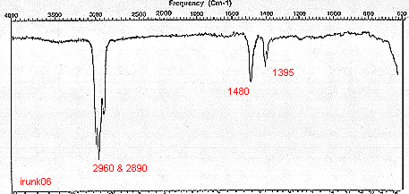
1380
La masse molaire de ce composé est de : 72g/mol.

Liaison | Composés | Fréquence (cm⁻¹)
C-H | Alcanes | 2960-2850 (i)
C-H | Alcanes | 1480-1350 (v)
C-H | CH₃ | 1380 (m-f)
C-H | Cycle aromatique | 3100-3000 (m)
C-H | Groupement phényl | 870-675 (i)
C-H | Alcynes | 3333-3267 (i)
C-H | Alcynes | 700-610 (l)
C-H | Aldéhydes | 2800-2650 (m)
C=C | Alcènes | 1680-1640 (m, f)
C=C | Cycle aromatique | 1615, 1510 (f)
C≡C | Alcynes | 2260-2100 (f, i)
C-O | Alcools, Ethers, Acides carboxyliques, Esters | 1260-1000 (i)
C=O | Aldéhydes, cétones, Acides carboxyliques, Esters | 1760-1670 (i)
O-H | Alcools, Phénols | 3640-3160 (i, l)
O-H | Alcools, Phénols | 3600-3200 (l)
O-H | Acides carboxyliques | 3000-2970 (l)
N-H | Amines | 3500-3300 (m)
N-H | Amines | 1650-1580 (m)
C-N | Amines | 1340-1020 (m)
C≡N | Nitriles | 2260-2220 (v)
NO₂ | Composés nitrés | 1660-1500 (i)
NO₂ | Composés nitrés | 1390-1260 (i)
v - variable, m - moyen, i - intense, l - large, f - fin

2960 : CH (alcanes) (0.25).
2890 : CH (alcanes) (0.25).
1480 : CH (alcanes) (0.25).
1380 : CH (CH₃) / CH (alcanes) / NO2 (0.25).
Eliminer des possibilités (0.25).
Le composé est donc soit :
- le pentane CH₃-CH₂-CH₂-CH₂-CH₃
- le 2-méthylbutane (CH₃)₂-CH-CH₂-CH₃
- le 2,2-diméthylbutane CH₃-C(CH₃)₂-CH₃ (0.75).

Exercice 3 (3.5 points – 20 minutes) :

Identifier le composé correspondant au spectre suivant, plusieurs réponses seront considérées comme justes et une seule de ces réponses suffit.
Justifier la démarche d’identification en explicitant à quoi correspondent le pic ion moléculaire et le ou les pic(s) isotopiques. Donner les informations obtenues à partir de ces pics.
Pour le pic de base et les pics ions fragments ayant des abondances relatives supérieures à 6, donner la nature du fragment correspondant (3.5 points).

m/z | Abondance relative
28 | 2.1
29 | 37.4
30 | 6.3
39 | 8.4
40 | 2.5
41 | 51.5
42 | 3.5
43 | 39.2
44 | 1.2
45 | 1.1
53 | 1.8
55 | 3.3
56 | 6.4
57 | 100.0
58 | 3.4
59 | 4.2
60 | 2.5
67 | 2.3
85 | 6.3
100 | 29.1
101 | 2.0
102 | 0.06

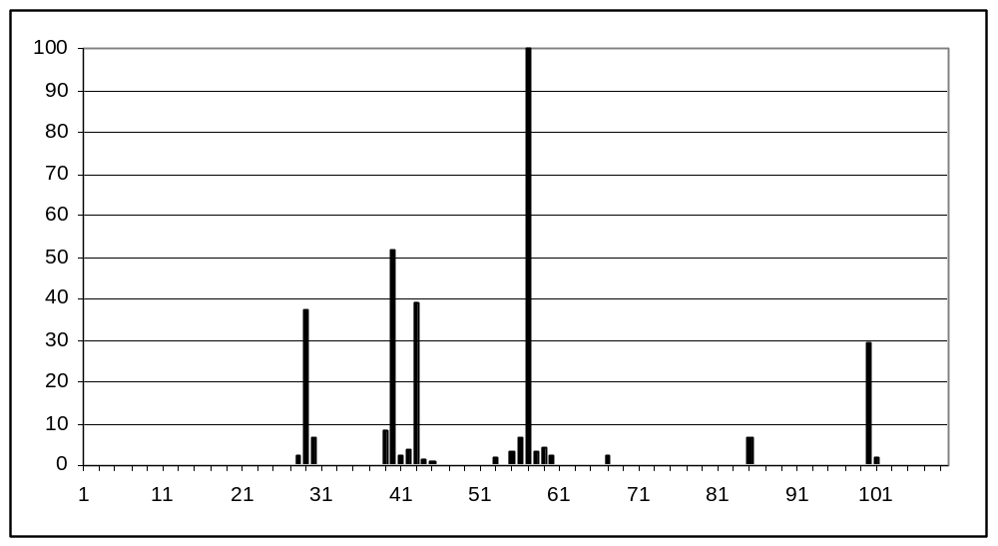

Elément | Symbole | Abondance relative
Hydrogène | ¹H | 100
Hydrogène | ²H | 0.016
Carbone | ¹²C | 100
Carbone | ¹³C | 1.11
Azote | ¹⁴N | 100
Azote | ¹⁵N | 0.38
Oxygène | ¹⁶O | 100
Oxygène | ¹⁷O | 0.04
Oxygène | ¹⁸O | 0.20
Fluor | ¹⁹F | 100

m/z = 100 : M^{+.} donc M = 100g/mol (CH₃)₃C-COCH₃ (0.5).
m/z = 102 : 0.21/100 donc 1 atome de ¹⁸O (CH₃)₃C-C¹⁸OCH₃ (0.5).
m/z = 101 : 6.87/100 – 1*0.04 = 6.83/100 donc 6 atomes de ¹³C (ou des atomes de ¹⁵N mais pas possible du fait de la masse molaire) (¹³CH₃)₃C-COCH₃ (0.75).
m/z = 57 : pic de base (0.25) (CH₃)₃C = carbocation stable (0.25)
m/z = 85 : (CH₃)₃C-CO ou (CH₃)₂C-COCH₃
m/z = 56 : C₄H₈ ou CHCOCH₃
m/z = 43 : COCH₃
m/z = 41 : C₃H₅ ou COCH
m/z = 39 : C₃H₃
m/z = 30 : CH₃-CH₃ ou HCHO
m/z = 29 : CHO (0.5).
Donc le composé est le 3,3-diméthyl-2-butanone : (CH₃)₃C-COCH₃, mais d’autres réponses sont possibles de formule brute C₆H₁₂O (0.75).

